ĐÁP ÁN LÝ 10

Câu | Đáp án | Điểm
1 | Định nghĩa  Công thức  Chú thích | 1,0  0,5  0,5
2 | Định luật | 1
3 | Qui tắc momen | 1
4 | a) + vẽ hình | 0,25
4 | +Đ L 2 Niuton :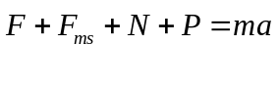 | 0,25
4 | +Pt chiếu :  ox : F- F_{ms} = ma | 0.25
4 | oy : N- P = 0 | 0,25
4 | N = P = mg = 300 N | 0,25
4 | F_{ms} = 60 N | 0,25*2
4 | a=2m/s² | 0,25*2
4 | b)Để thùng gỗ chuyển động thẳng đều a = 0 | 0,25
4 | → F = F_{ms}= 60 N | 0,25
4 | → giảm F 60N | 0,25
5 |   B  α  A  O  C  G  OC = OA sinα = OA 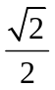  Quy tắc momen lực  M_{P} =M_{T}  P. OG = T. OC  mg.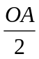 = T. OA  T = 50 N = 35,3 N | Hình 0.25  0,25  0,25  0,25  0,25 *2
6 | a). Ta có: 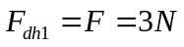  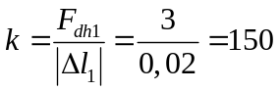(N/m)  b).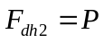  ⇒ 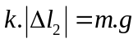  ⇒ 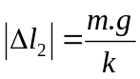=0,02m  Vì lò xo dãn : 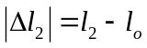⇒ 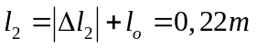 | 0,25  0,5  0,25  0,25  0,25

